ZENITH REVELA SUS ÚLTIMAS CREACIONES EN LA
LVMH DIGITAL WATCH WEEK

Tras su inmenso éxito en la LVMH Watch Week 2020 en Dubái, Zenith, junto con las marcas de LVMH Bvlgari y Hublot, ha decidido presentar sus últimos relojes y novedades sobre la marca en un evento online de una semana de duración. Mediante una combinación de presentaciones digitales y físicas, así como mediante reuniones individuales en 15 países, Zenith creará un entorno único para descubrir sus últimos avances.

Para Zenith, 2021 es el año del Chronomaster, por lo que, durante la LVMH Watch Week, se centra en la versión contemporánea de El Primero, que permite medir una décima de segundo con más legibilidad que nunca. Sobre el evento y la importancia del Chronomaster este año, Julien Tornare, consejero delegado de Zenith, expresa: "Mi equipo y yo estamos encantados de poder compartir por fin con ustedes algo en lo que hemos estado trabajando durante bastante tiempo: ¡una autentica evolución de una moderna pieza emblemática de Zenith! El Chronomaster Sport establece un nuevo estándar de precisión, rendimiento y diseño para el cronógrafo automático Zenith. Estamos ansiosos por poder ofrecerles este reloj en sus mercados muy pronto, para que puedan tocar, sentir y experimentar en persona uno de nuestros más significativos lanzamientos del 2021".

CHRONOMASTER SPORT

La nueva era de la serie Zenith Chronomaster acaba de comenzar. La línea Chronomaster es una de las colecciones de cronógrafos más emblemática del siglo XXI, impregnada de la tradición de Zenith de fabricar cronógrafos automáticos excepcionales que marcan estándares. Ahora, el nuevo Chronomaster Sport presenta una estética totalmente rediseñada, acompañada de una evolución del codiciado calibre El Primero. Creado para aquellos que siempre buscan alcanzar sus sueños, para los que cada instante cuenta, el Chronomaster Sport es capaz de medir con precisión y mostrar intuitivamente una décima de segundo.

Traspasando los límites de la precisión de alta frecuencia, el Chronomaster Sport es el culmen del inigualable legado de cronógrafos automáticos de Zenith. Al mismo tiempo de que el legendario El Primero A386 sirve como base para el Chonomaster Sport, se han reinterpretado elementos de diseño de otros notables cronógrafos Zenith, incluyendo su antepasado El Primero A277 con su bisel negro y marcadores de punto, el El Primero Rainbow con su bisel pulido grabado con una escala taquimétrica, o el brazalete pulido y satinado de El Primero De Luca. Estos son solo algunos de los detalles que se han extraído del ilustre legado de los cronógrafos Zenith década tras década.

Algunas de las evoluciones perceptibles al instante son una esfera tricolor más refinada y legible, un brazalete de acero con una mayor comodidad, unos acabados mejorados, una búsqueda cada vez más precisa de las proporciones y una lectura de las décimas de segundo sumamente precisa. Fabricado en una elegante y robusta caja de acero de 41 mm de ancho con pulsadores tipo bomba, el bisel de cerámica negra pulida marca la diferencia entre el nuevo Chronomaster Sport y sus predecesores. Su bisel, graduado en 10 segundos, presenta un contraste atrevido que ofrece una legibilidad excepcional del contorno de la esfera.

Fruto de más de 50 años de trabajo y perfeccionamiento de El Primero, la línea Chronomaster Sport está equipada con la última versión del legendario calibre, El Primero 3600. Con su alta frecuencia de 5 Hz (36.000 alt./h), el movimiento es capaz de ofrecer con precisión una décima de segundo fácilmente legible, que se muestra directamente en el bisel y en la esfera. Además, su autonomía es más eficiente, con una reserva de marcha ampliada de 60 horas. Visible a través del cristal de zafiro transparente, la nueva arquitectura es sorprendentemente evidente, revelando una rueda de pilares azul y una masa oscilante marcada con la estrella de cinco puntas Zenith.

Aaron Rodgers: La nueva cara de Zenith en Norteamérica

Time to Reach Your Star, un credo que Zenith ha seguido desde su fundación, alienta a utilizar todo nuestro potencial y convertir el sueño o la idea más salvaje en una realidad tangible. Con este espíritu, Zenith se enorgullece de anunciar su colaboración con el quarterback de la NFL Aaron Rodgers, quien vive siguiento esta filosofía al máximo. Tras décadas de trabajo duro, pasión, perseverancia y disciplina, Rodgers está en el punto álgido de su carrera. Ha sido clasificado como el quarterback número uno de la NFL, ha batido muchos récords, ha sido considerado el jugador más valioso de la liga y ha llevado a su equipo, los Green Bay Packers, a la victoria en la 45.ª edición anual de la Super Bowl. Actualmente, sigue desafiándose a sí mismo para ser el mejor y llegar a los niveles más altos del juego como ha estado haciendo durante la última década.

Julien Tornare, CEO de Zenith, afirma: "Aaron Rodgers es sin duda un nombre que quedará grabado en la historia del deporte por haber cambiado totalmente el fútbol americano. Su concentración, determinación e implacable ambición de superarse a sí mismo y llevar a su equipo a victorias espectaculares, lo han convertido en alguien inspirador y a quien admirar. Aaron ha alcanzado el estrellato y ha cambiado las reglas del juego mientras jugaba. Aun así, sigue siendo increíblemente humilde y encantador fuera del campo. En nombre de Zenith, es un honor darle la bienvenida a Aaron Rodgers como nuestro nuevo embajador".

Sobre la colaboración, Aaron Rodgers declara: "No puedo estar más emocionado de unirme a Zenith como embajador. Me encanta cómo esta marca siempre traspasa los límites y construye el futuro de la relojería. Lo que realmente me llama la atención de Zenith es ver que siempre trabajan para inspirar a los jóvenes a salir a alcanzar las estrellas y convertir sus sueños en realidad".

El compromiso de Rodgers con la excelencia y la precisión lo convierten en el embajador perfecto para el Chronomaster Sportde Zenith, una evolución del fundamental calibre del cronógrafo con rueda de pilares El Primero con un rendimiento mejorado y un nuevo lenguaje de diseño dinámico.

**************

NUEVAS CREACIONES PARA LA LVMH DIGITAL WATCH WEEK 2021

CHRONOMASTER REVIVAL A385

Este año, Zenith recupera el primer reloj El Primero con esfera degradada de 1969 en el Chronomaster Revival A385. Una de las piezas más significativas de la historia de El Primero, el A385 fue uno de los tres cronógrafos originales de acero inoxidable que albergaban el primer cronógrafo automático de alta frecuencia del mundo. Su caja de acero tipo tonel presenta una llamativa esfera marrón degradada, la primera esfera "ahumada" que se fabricó en la industria relojera y, por supuesto, la primera para Zenith.

La colección Chronomaster Revival ha sido testigo del regreso de varios cronógrafos icónicos de Zenith con detalles sorprendentemente precisos. Más que relojes de inspiración vintage, la colección Chronomaster Revival está compuesta por reproducciones fieles de referencias históricas, utilizando los planes de producción originales de 1969. Conserva las proporciones originales y el acabado de la caja de acero de 37 mm con pulsadores tipo bomba.

El A385 generó titulares en 1970, cuando participó en la "Operation Sky" (Operación cielo) de Zenith. Para probar que un movimiento mecánico era superior a los nacientes movimientos de cuarzo de la época, un A385 fue atado al tren de aterrizaje de un Boeing 707 de Air France en un vuelo de París a Nueva York para probar su resistencia a las agresiones externas, como las drásticas fluctuaciones de temperatura, la fuerza del viento y los cambios de presión del aire. Al aterrizar, el reloj seguía funcionando perfectamente.

En el momento del lanzamiento del A385 en 1969, la esfera de efecto degradado fue una elección intrigante que nunca antes se había hecho en un reloj. Añadiendo contraste y profundidad a la esfera, este rasgo de diseño ha registrado recientemente un aumento de su popularidad. El Revival de este modelo logra los mismos tonos cálidos metálicos del original. El Chronomaster Revival A385, fiel a la temática retro, está disponible en dos opciones que podrían proceder directamente de 1969: la primera es el brazalete "escala" de acero, una versión moderna de los brazaletes de Gay Frères, que se convirtieron en el emblema de los primeros relojes El Primero. La segunda opción es una correa de piel de becerro marrón claro que desarrollará una pátina única con el uso y el paso del tiempo.

DEFY 21 URBAN JUNGLE

El cronógrafo más rápido en producción obtiene una nueva y audaz gama de colores en tonos de verde: descubra el DEFY 21 Urban Jungle.

A través de la colección DEFY, Zenith continúa estableciendo nuevos estándares tanto en precisión como en diseño vanguardista, utilizando materiales innovadores y de alto rendimiento junto con movimientos de manufactura innovadores. Un excepcional cronógrafo con indicación de centésimas de segundo que traspasa los límites de la precisión de la alta frecuencia con un lenguaje de diseño futurista, el DEFY 21 Urban Jungle destaca con sus tonos verde caqui. Esta interpretación especial del DEFY 21 está creada para aquellos que ven una extensa metrópoli como su campo de juego; donde un horizonte de imponentes hormigón, acero y cristal abre un mundo donde cada día es una aventura llena de sueños y posibilidades infinitas. Audaz pero sutil, el DEFY 21 Urban Jungle se funde hábilmente con su entorno.

Por primera vez para Zenith, la manufactura ha revestido su cronógrafo con indicación de centésimas de segundo con una armadura de cerámica verde para el DEFY 21 Urban Jungle. Altamente resistente a los arañazos y de color intenso, la caja de cerámica verde caqui del Urban Jungle presenta un acabado totalmente mate, que pasa desapercibida al mismo tiempo que destaca. Visible a través de la esfera abierta con contadores plateados y negros mate, el inigualable cronógrafo de alta frecuencia con dos órganos reguladores está decorado con una platina principal de color verde caqui y una masa oscilante en forma de estrella. Una correa de caucho gris con un inserto de caucho verde "efecto cordura" completa el diseño.

PILOT TYPE 20 SILVER CHRONOGRAPH

Reinterpretando la estética icónica e histórica del Pilot, al mismo tiempo que se inspira en el diseño de aviones antiguos, Zenith presenta el Pilot Type 20 Chronograph Silver, un cronógrafo inspitado en la aviación cautivador y de grandes detalles creado con valiosa plata esterlina, algo nunca visto en un cronógrafo Zenith Pilot.

El Pilot Type 20 Chronograph Silver, en una edición limitada a 250 piezas, recuerda el pedigrí único de Zenith de más de un siglo en el mundo de los relojes de la aviación. Zenith ha acompañado a los pioneros de la aviación a principios del siglo XX, en particular a Louis Bleriot y su histórico viaje a través del Canal de la Mancha en 1909. La caja de 45 mm, que cuenta con una inspiración visual en aviones históricos mucho más presente, está realizada con plata esterlina. Como el fuselaje de un avión, la esfera plateada presenta detalles remachados que se asemejan a los paneles de metal, con una superficie errática satinada para resaltar la belleza natural del metal. Para una máxima legibilidad en todo momento, los índices horarios arábigos de gran tamaño y las agujas "catedral" característicos del Pilot presentan pintura blanca luminiscente. Para completar el estilo aviador, la correa de piel de becerro marrón presenta un remache y una hebilla ardillón de acero pulido con una distintiva lengüeta que recuerda a los antiguos cascos de pilotos.

ZENITH: TIME TO REACH YOUR STAR.

Zenith existe para inspirar a las personas a perseguir sus sueños y convertirlos en realidad contra todo pronóstico. Desde su fundación en 1865, Zenith se ha convertido en la primera manufactura relojera en el sentido moderno del término, y sus relojes han acompañado a figuras extraordinarias que soñaron a lo grande y lucharon para lograr lo imposible, desde el vuelo histórico de Louis Blériot a través del Canal de la Mancha hasta el salto libre estratosférico de Felix Baumgartner que batió todos los récords.

Con la innovación como estrella guía, Zenith dota a todos sus relojes de excepcionales movimientos desarrollados y manufacturados internamente. Desde el primer cronógrafo automático El Primero, hasta el cronógrafo El Primero 21 —el más rápido, dotado de una precisión de una centésima de segundo—, pasando por el Inventor —que reinventa el órgano regulador reemplazando más de 30 de sus componentes por un único oscilador monolítico—, la Manufactura siempre ha trascendido los límites de lo posible. Zenith ha dado forma al futuro de la relojería suiza desde 1865 acompañando a aquellos que se atreven a desafiar sus propios límites y a derribar barreras. The time to reach your star.

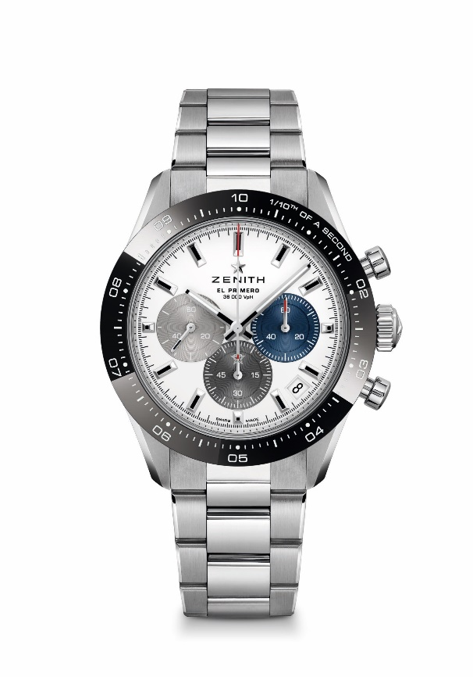
CHRONOMASTER SPORT

Referencias:
03.3100.3600/69.M3100 (brazalete metálico)
03.3100.3600/69.C823 (brazalete "cordura" azul)

Puntos clave: Cronógrafo automático El Primero con rueda de pilares capaz de medir y mostrar las décimas de segundo. Indicación de las décimas de segundo en el bisel de cerámica. Reserva de marcha aumentada hasta las 60 horas. Indicación de la fecha a las 4:30 horas. Mecanismo de parada del segundero
Movimiento: El Primero 3600 Automático.
Frecuencia: 36 000 alt/h (5 Hz)
Reserva de marcha: mín. 60 horas
Funciones: indicación central de horas y minutos. Segundero pequeño a las 9 horas, Cronógrafo con indicación de las décimas de segundo: Aguja del cronógrafo central que da una vuelta en 10 segundos, contador de 60 minutos a las 6 horas, contador de 60 segundos a las 3 horas
Precio: 9900 CHF (brazalete de metal) y 9400 CHF (correa de caucho "efecto cordura")
Diámetro: 41 mm
Material: Acero inoxidable con bisel de cerámica negra
Estanqueidad: 10 ATM
Esfera: Esfera en blanco mate con contadores tricolor aplicados
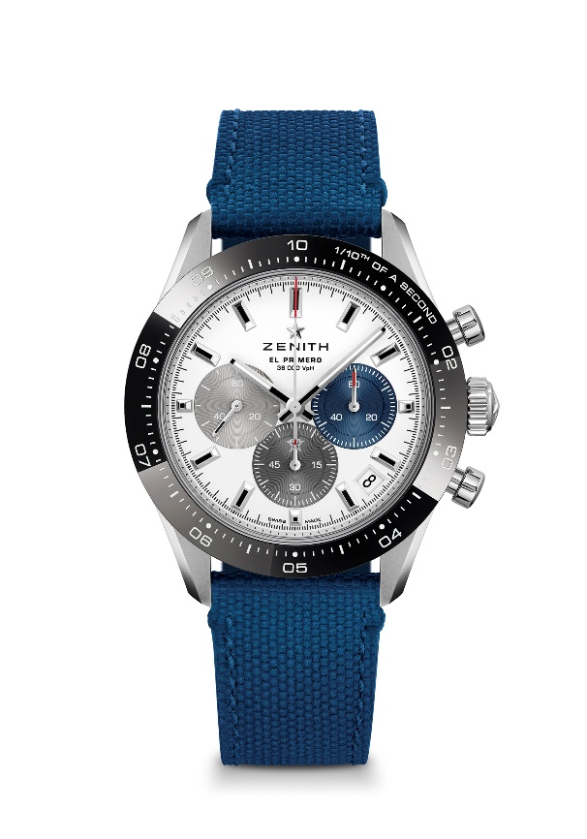
Índices: Rodiadas, facetadas y recubiertas de Super-LumiNova® SLN C1
Agujas: Rodiadas, facetadas y recubiertas de Super-LumiNova® SLN C1
Brazalete y hebilla: Disponible con brazalete de metal o correa de caucho azul con "efecto cordura". Doble cierre desplegable con mecanismo de seguridad.

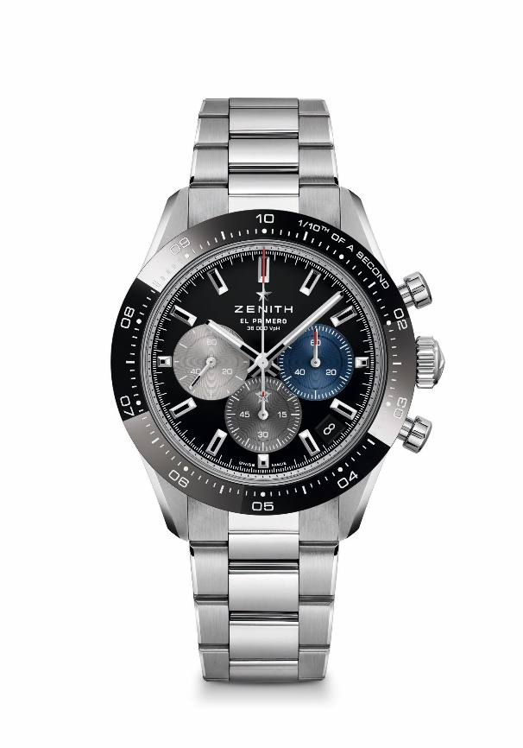
CHRONOMASTER SPORT

Referencias:
03.3100.3600/21.M3100 (brazalete metálico)
03.3100.3600/21.C822 (brazalete "cordura" negro)

Puntos clave: Cronógrafo automático El Primero con rueda de pilares capaz de medir y mostrar las décimas de segundo. Indicación de las décimas de segundo en el bisel de cerámica. Reserva de marcha aumentada hasta las 60 horas. Indicación de la fecha a las 4:30 horas. Mecanismo de parada del segundero
Movimiento: El Primero 3600 Automático.
Frecuencia: 36 000 alt/h (5 Hz)
Reserva de marcha: mín. 60 horas
Funciones: indicación central de horas y minutos. Segundero pequeño a las 9 horas, Cronógrafo con indicación de las décimas de segundo: Aguja del cronógrafo central que da una vuelta en 10 segundos, contador de 60 minutos a las 6 horas, contador de 60 segundos a las 3 horas
Precio: 9900 CHF (brazalete de metal) y 9400 CHF (correa de caucho "efecto cordura")
Diámetro: 41 mm
Material: Acero inoxidable con bisel de cerámica negra
Estanqueidad: 10 ATM
Esfera: Esfera lacada en negro con contadores tricolor aplicados
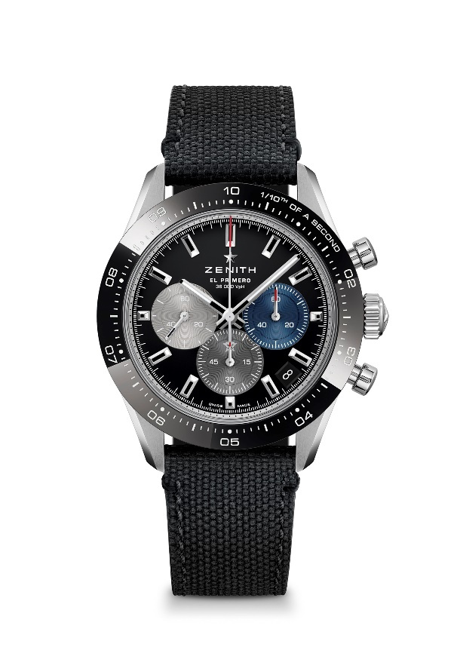
Índices: Rodiadas, facetadas y recubiertas de Super-LumiNova® SLN C1
Agujas: Rodiadas, facetadas y recubiertas de Super-LumiNova® SLN C1
Brazalete y cierre: Disponible con brazalete de metal o correa de caucho negro con "efecto cordura". Doble cierre desplegable con mecanismo de seguridad.

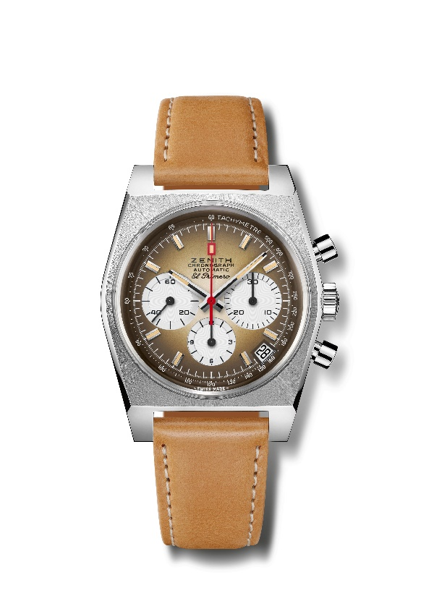
CHRONOMASTER REVIVAL A385
Referencia: 03.A384.400/385.C855

Puntos clave: Primera esfera degradada de la industria relojera en 1969. Recuperación original del modelo de 1969, referencia A385, 37 mm de diámetro.
Movimiento de cronógrafo El Primero automático con rueda de pilares.
Movimiento: El Primero 400 Automático
Frecuencia: 36 000 alt/h (5 Hz)
Reserva de marcha: mín. 50 horas
Funciones: indicación central de horas y minutos. Segundero pequeño a las 9 horas
Cronógrafo: Aguja central de cronógrafo, contador de 12 horas a las 6 horas, contador de 30 minutos a las 3 horas. Escala taquimétrica. Indicación de la fecha a las 4:30 horas
Precio: 7900 CHF
Material: acero inoxidable
Estanqueidad: 5 ATM
Esfera: esfera marrón ahumado degradada con contadores blancos
Índices: rodiados, facetados y recubiertos de Super-LumiNova® SLN beige
Agujas: rodiados, facetados y recubiertos de Super-LumiNova® SLN beige
Brazalete y cierre: correa de piel de becerro marrón claro revestida con una protección de caucho y una hebilla de acero inoxidable.

CHRONOMASTER REVIVAL A385
Referencia: 03.A384.400/385.M385

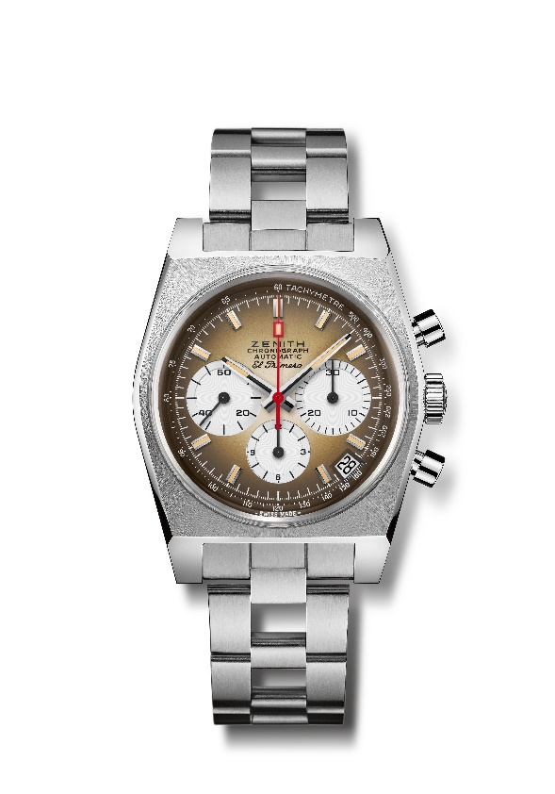
Puntos clave: Primera esfera degradada de la industria relojera en 1969.
Recuperación original del modelo de 1969, referencia A385, 37 mm de diámetro.
Movimiento de cronógrafo El Primero automático con rueda de pilares.
Movimiento: El Primero 400 Automático
Frecuencia: 36 000 alt/h (5 Hz)
Reserva de marcha: mín. 50 horas
Funciones: indicación central de horas y minutos. Segundero pequeño a las 9 horas
Cronógrafo: Aguja central de cronógrafo, contador de 12 horas a las 6 horas, contador de 30 minutos a las 3 horas. Escala taquimétrica. Indicación de la fecha a las 4:30 horas
Precio: 8400 CHF
Material: acero inoxidable
Estanqueidad: 5 ATM
Esfera: esfera marrón ahumado degradada con contadores blancos
Índices: rodiados, facetados y recubiertos de Super-LumiNova® SLN beige
Agujas: rodiados, facetados y recubiertos de Super-LumiNova® SLN beige
Brazalete y cierre: brazalete "escala" con doble cierre desplegable de acero inoxidable
PILOT TYPE 20 CHRONOGRAPH SILVER
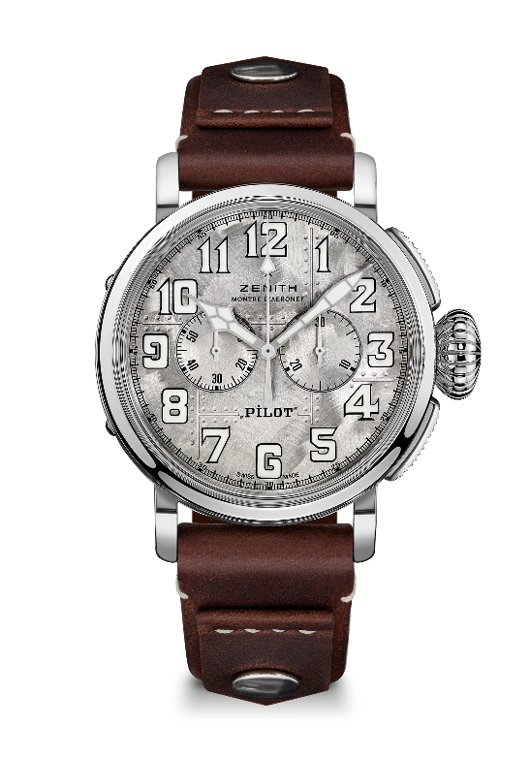
Referencia: 05.2430.4069/17.I011
Puntos clave: Caja de auténtica plata 925: edición limitada a 250 unidades. Fondo con grabado del logotipo de Zenith Flying Instruments. Inspirado en los legendarios relojes de aviación de Zenith Números arábigos hechos íntegramente de SuperLuminova
Movimiento: El Primero 4069 Automático
Frecuencia: 36 000 alt/h (5 Hz)
Reserva de marcha: mín. 50 horas
Funciones: indicación central de horas y minutos. Segundero pequeño a las 9 horas. Cronógrafo: aguja central de cronógrafo, contador de 30 minutos a las 3 horas.
Precio: 9900 CHF
Material: Plata 925
Fondo de la caja: Fondo de caja de plata grabado con el logotipo de Zenith Flying Instruments
Estanqueidad: 10 ATM
Esfera: Esfera remachada y cepillada con reflejos brillantes
Índices: Números arábigos de Super-LumiNova SLN C1®
Agujas: Rodiados y recubiertos de Superluminova SLN C1®
Brazalete y cierre: Correa de piel de becerro marrón con remaches. Hebilla ardillón de acero pulido
DEFY 21 URBAN JUNGLE
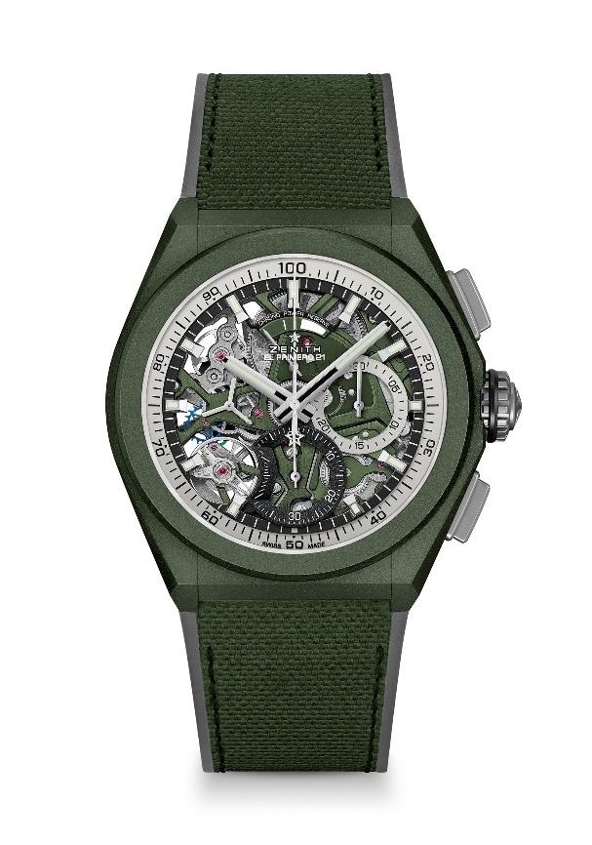
Referencia: 49.9006.9004/90.R942

Puntos clave: movimiento de cronógrafo con indicación de las centésimas de segundo. Frecuencia característica y exclusiva de una rotación por segundo. 1 escape para el reloj (36 000 alt/h - 5 Hz); 1 escape para el cronógrafo (360 000 alt/h - 50 Hz). Certificado como cronómetro.
Movimiento: El Primero 9004 Automático.
Frecuencia: 36 000 alt/h (5 Hz)
Reserva de marcha: 50 horas aproximadamente
Funciones: función cronógrafo con indicación de las centésimas de segundo. Indicación de reserva de marcha del cronógrafo a las 12 horas. indicación central de horas y minutos. Segundero pequeño a las 9 horas, aguja central del cronógrafo, contador de 30 minutos a las 3 horas, contador de 60 segundos a las 6 horas
Acabados: Platina principal de color verde caqui en el movimiento + masa oscilante especial verde con acabado satinado
Precio: 14400 CHF
Material: Cerámica verde caqui
Estanqueidad: 10 ATM
Esfera: esqueletizada con contadores bicolores.
Índices: rodiadas, facetadas y recubiertas de Super-LumiNova® SLN C3
Agujas: rodiadas, facetadas y recubiertas de Super-LumiNova® SLN C3
Brazalete y cierre: Caucho negro con caucho verde caqui "efecto cordura". Doble cierre desplegable de titanio microgranallado.

